平成３１年度熊野市遊木(ゆき)漁師塾短期研修
～参加募集案内～

目的
熊野市遊木地区は、昔からサンマ棒受け網漁業や定置網漁業が盛んに行われており、地域漁業の中心となっています。
今回、遊木地区の将来を担う元気な漁業者候補を探すため、地域の魅力ある漁業を体験していただく漁業短期研修を開催します。

内容
熊野市遊木地区において、２泊３日の漁業短期研修を行います。
【体験内容】：定置網漁業、その他
【研修場所】：熊野市遊木町
【宿泊場所】：遊木地区内宿泊施設（主催者側で指定）
【対象者】：漁業に興味があり、就業意欲のある４０歳未満の方
※未成年の方は親権者の同意が必要となります。
【開催日程】：平成３１年６月２９日（土）～ ７月１日（月）
【定員】：４名程度
【申込〆切】：平成３１年５月２９日（水）必着
【申込方法】：郵送により、申込〆切日までに別紙参加申込書（様式１）を事務局あて送付（未成年の方は親権者の同意書も提出）。
【参加費】：無料
（ただし、現地までの往復交通費、保険料、食費等は参加者負担）
【宿泊費】：開催日程中の宿泊費は、主催者側で負担。
【選考】：締切後に主催者側で選考。（選考後、申込者に結果を連絡します。）
【傷害保険】：選考後、指定の傷害保険に加入。
【主催】：熊野市遊木漁師塾（熊野漁業協同組合）
＜問い合わせ、申込先＞
【熊野市遊木漁師塾短期研修事務局】
三重水産協議会水産振興室（担当：奥田）
〒514-0006
三重県津市広明町323-1
TEL：059-228-6670
FAX：059-225-3117
E-mail：okuda-k@miegyoren.or.jp
※この短期研修は、
①観光の漁業体験ではなく、就業意欲のある方に当地区の漁業を体験してもらうために開催するものです。
②漁業への就業を保証するものではありません。

スケジュール
1日目 | 13:30 | 現地集合
 | 14:00～15:30 | 開講式・オリエンテーション
 | 15:30～ | 地区散策・宿舎移動
2日目 | 5:00～12:00 | 定置網漁業体験
３日目 | 5:00～9:00 | 定置網漁業体験
 | 10:00～11:30 | 閉講式・座談会
 | 12:00 | 現地解散
※スケジュールは予定であり、天候や事情等により変更する可能性があります。
※体験する漁業は、早朝の操業となっております
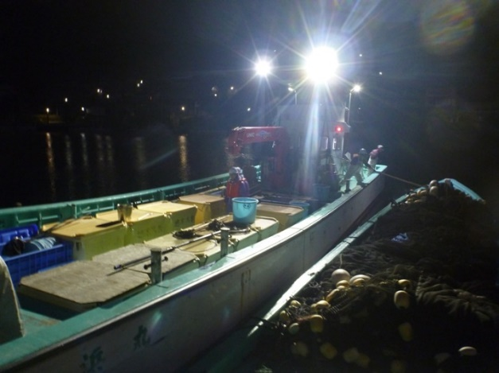 | 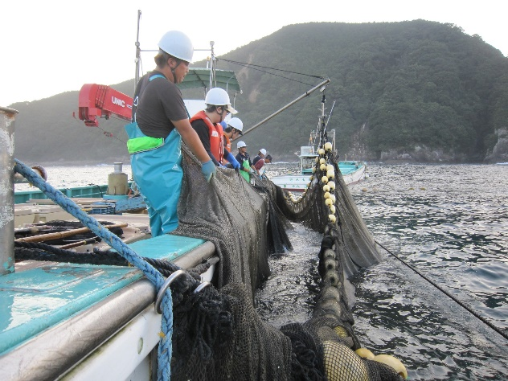
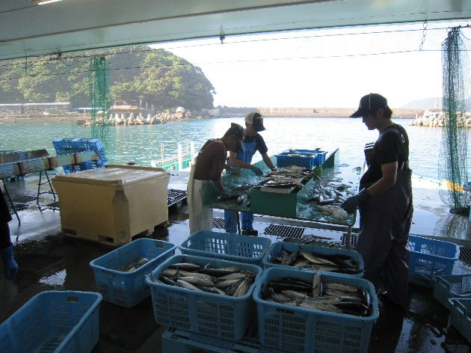 | 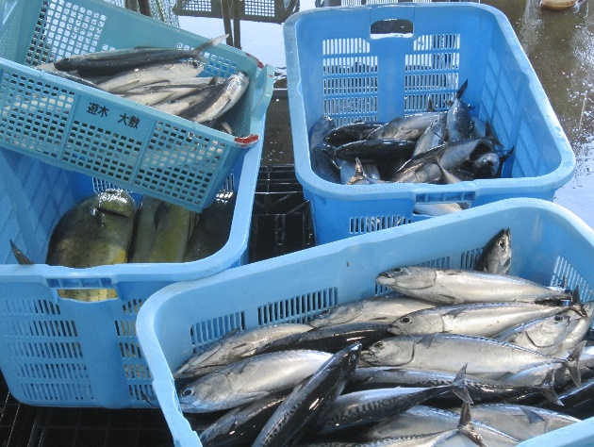
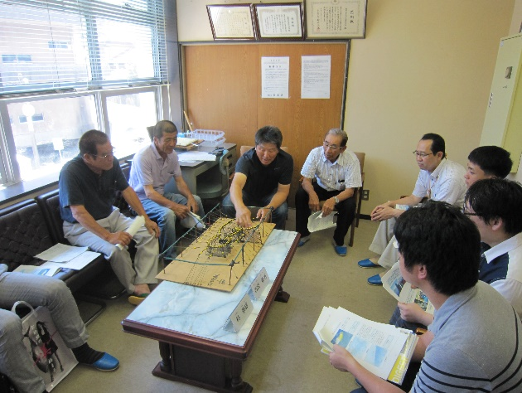 | 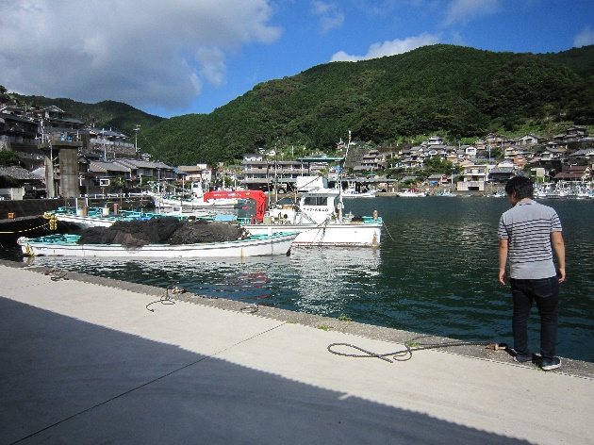
（様式１）
平成３１年度熊野市遊木漁師塾短期研修
参加申込書
申込日：平成 年 月 日
ふりがな
氏 名 | 印
生年月日 | 昭和  平成 |  |  | 年 |  | 月 |  |  |  | 日 | 年齢 |  |  |  | 歳 |  | 性別
ふりがな
住 所 | （〒 ）
ＴＥＬ |  |  |  |  |  |  |  | 日中連絡がつく番号
ＦＡＸ |  |  |  |  |  |  |  | Ｅメール
職 業 |  |  |  |  |  |  |  | 過去の漁業体験又は漁業経験実績の有無 |  |  |  |  |  |  |  | 有 無
身長・体重 | ｃｍ ｋｇ |  |  |  |  |  | ※漁業体験時に必要な貸与物品（ライフジャケット等）のサイズの参考にします。
足のサイズ | ｃｍ
参加動機
備 考
＜申込先＞
【遊木漁師塾短期研修事務局】
三重水産協議会水産振興室 （担当：奥田）
〒514-0006 三重県津市広明町323-1
ＴＥＬ:059-228-6670 ＦＡＸ:059-225-3117
Ｅ-mail: okuda-k@miegyoren.or.jp

熊野市遊木漁師塾代表 様
熊野漁業協同組合代表理事組合長 様

同 意 書

下記の者が平成３１年度熊野市遊木漁師塾短期研修に研修生として参加することを同意します。

研修参加生 自筆署名捺印

住 所

氏 名 印

生年月日

学 校 名

平成 年 月 日

保護者 自筆署名捺印

住 所

氏 名 印

（研修生との続柄： ）

